[动作游戏中的「主动行为」与「被动行为」 | indienova 独立游戏](https://indienova.com/u/ahoy/blogread/22459)

参考该文章。

1. 2D动作。
2. 多人游戏。
3. 2D动作+多人游戏。

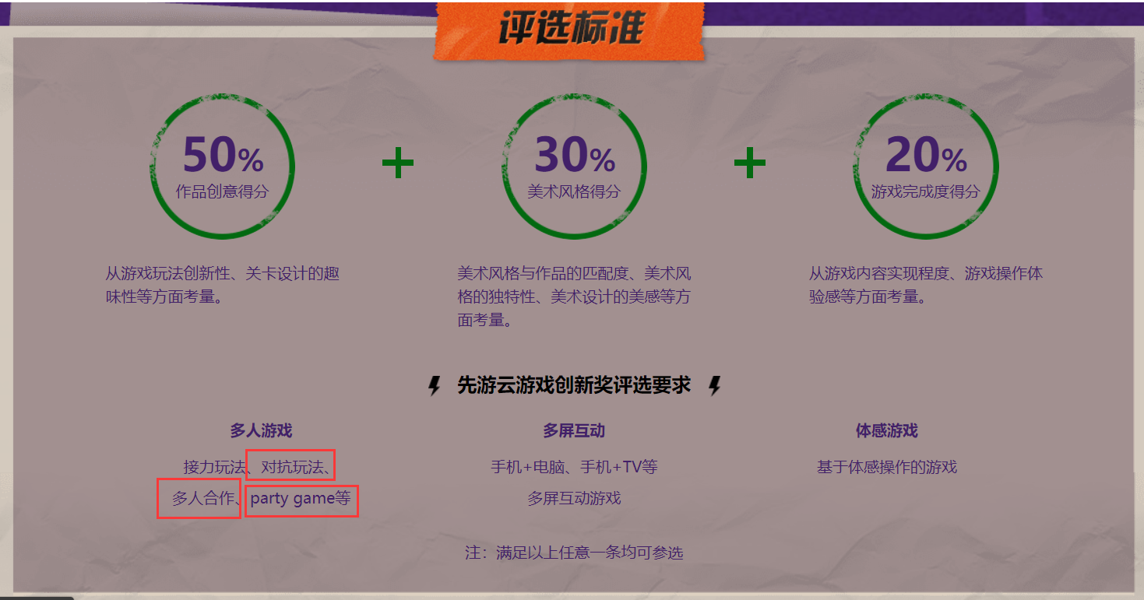

**必要条件**

**对于主角：**

1. 主动行为：

1）角色攻击动作的素材丰富。

2）若攻击动作的素材少，则以攻击性的机制代替之。

3）良好的打击感。（已初步实现）

4）2D特效。

2. 被动行为：

1）角色有防御的素材，不一定是角色做动作，有保护罩之类的素材也行。

2）角色最好有闪避动作的素材，若没有，可以拿对象池做残影来代替之。

**对于敌人：**

1. 动作游戏里的敌人不能太蠢，包括但不限于“被攻击时如何应对”、“如何追击目标”（不懂怎么写这样的敌人逻辑，这块可能最难实现）。
2. 敌人种类较丰富。

以下是待讨论的要素。

**要素一：技能树**

**设计要点：**

1. 技能树为玩家提供**过量**技能或机制，让玩家自己选择搭配，却又不能全部选完。
2. 技能树中，弱化甚至取消数值加成（包括但不限于血量加成，伤害加成）。不鼓励玩家单纯堆叠数值，那样像开了修改器，容易使游戏失去乐趣。
3. 技能树中的具体技能机制，视素材而定。有待讨论。

**细节补充：**

* 1. 技能机制**之间无**前置解锁条件。
  2. 如果要做双人游戏，可以分别设计两个玩家的技能机制，形成配合效果。

**好处：**

1. 玩家自己有选择的余地，可减少重复游戏的乏味。
2. 在内容上，技能树与技能机制之间耦合度极低，这对于设计、修改技能机制提供了很大方便。

**不足:**

1. 没做过这个系统,可能要花点时间写。
2. 如果做8种技能机制（或者更多），技能又互不相同，那么当人物动作较少时，可能会限制技能的创意，不太容易设计。具体写代码实现应该还好，就是难设计技能效果。

**要素二：潜行（废案）**

没想到什么有趣的点，具体怎么实现也没有思路。

**要素三： 类塔防（姑且这么说，大概像下图这样）**

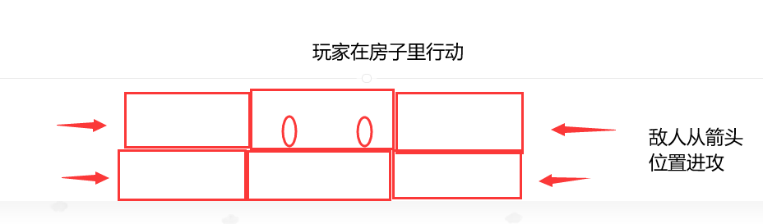

**设计要点：**

1. 玩家控制角色，保护目标，若目标受到伤害，游戏失败。
2. 游戏开始前，给玩家一段时间准备。在这期间，玩家能做的行动包括但不限于：“在指定地点放置目标”、“部署陷阱等道具”、“封门”、“加固墙壁”。
3. 在敌人开始进攻后，玩家依然能进行上述行动。

**细节补充：**

* 1. **不论何时，玩家均可以带着目标跑**；但携带目标时，玩家无法攻击，且该玩家被攻击，视为目标受到伤害，游戏失败。
  2. 玩家可以和目标有更多的交互，可以在这上面做一些机制，比如投掷目标啥的。

**好处：**

1. 把这个做成双人合作类型，应该会挺欢乐（我猜的）。

**不足：**

1）这个游戏玩法自己想的，没有其他同类型游戏作为参考，最终成品效果如何，心里没底。

**要素四： 体力值**

**设计要点：**

1. 主角做出一些行动（如闪避）时，消耗体力。设置体力值来限制玩家操作，迫使玩家做出取舍，提高游戏难度。
2. 体力被消耗的一秒后，才开始恢复体力。

**好处：**

* 1. 如果体力值上限、体力恢复速率、体力值消耗等数值设计得合理，可以掩盖游戏机制上的乏味。（参考黑魂）
  2. 实现起来比较简单。

**不足：**

1. 具体数值需要不断地、反复地测试优化。
2. 没什么创新。
3. 和CD（CoolDown）有相似之处，可以被代替。

**要素五： 游戏内时间系统（废案）**

这个我已经实现了，但是想不到什么有趣的点，所以变成废案了。如果对这个有想法。可以试试看。

**要素六： 成就系统**

**设计要点：**

1. 多设计引导型成就（比如“初次弹反：第一次弹反子弹”）、趣味型成就（比如“羽毛球运动员：与敌人互相弹反同一颗子弹达到3次”）或技术型成就（比如“无伤通过该关卡”）。
2. 尽量避免设计刷子型成就（比如“累计击杀100名敌人”之类的）。
3. 玩家达成成就时，屏幕右下角或上方弹窗提醒。

**好处：**

1. 听上去有趣。

**不足：**

1. 没有创新。它对游戏质量无实质上的影响，算是个额外选项。
2. 没做过这个系统。触发每个成就可能只能各自写判定，有点麻烦。看能不能优化。